编程小作业3

第一题：用平行截面法讨论由曲面z=x^2-2y^2构成的马鞍面形状，给出程序和绘图结果

横向截面

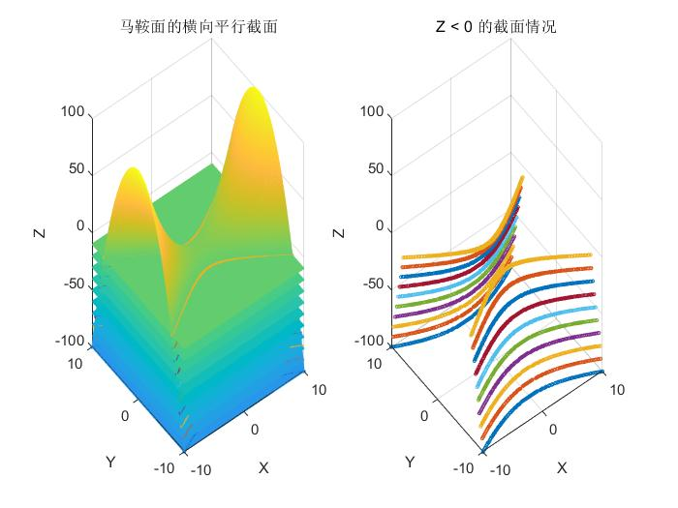

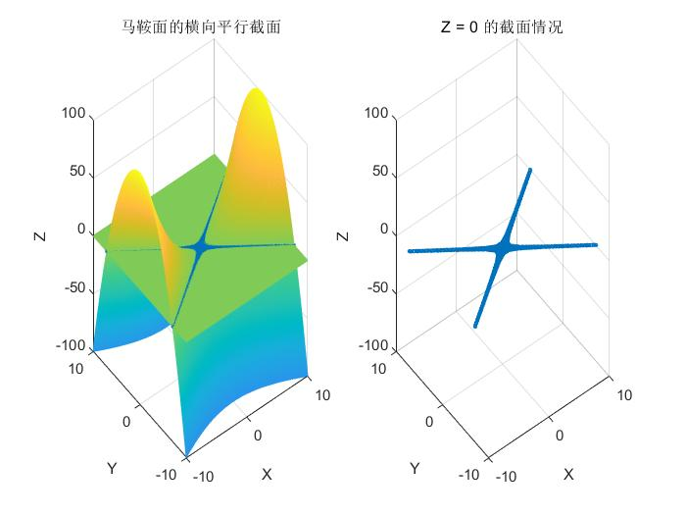

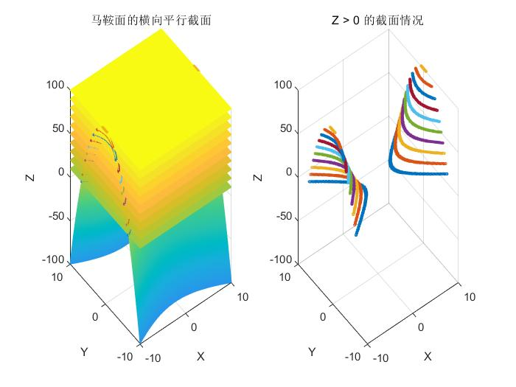

1. 当a>0时，平面 $z=a$ 与马鞍面 $z=x^{2}-2y^{2}$ 的交线是实轴平行于 $x$ 轴的双曲线
2. 当a=0时，平面 $z=a$ 与马鞍面 $z=x^{2}-2y^{2}$ 的交线是同时两条关于 $x$ 轴和 $y$ 轴的呈“x”型的直线
3. 当a<0时，平面 $z=a$ 与马鞍面 $z=x^{2}-2y^{2}$ 的交线是实轴平行于 $y$ 轴的双曲线

纵向截面

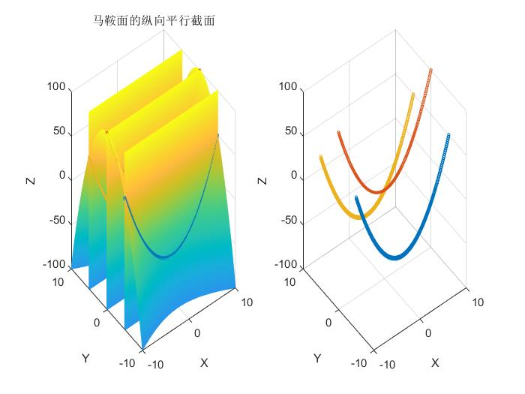

平面 $y=a$ 与马鞍面 $z=x^{2}-2y^{2}$ 的交线是抛物线

类似的，平面 $x=a$ 与马鞍面 $z=x^{2}-2y^{2}$ 的交线是抛物线

第二题：采用nearest、linear和cubic二维插值，绘制三维插值表面图

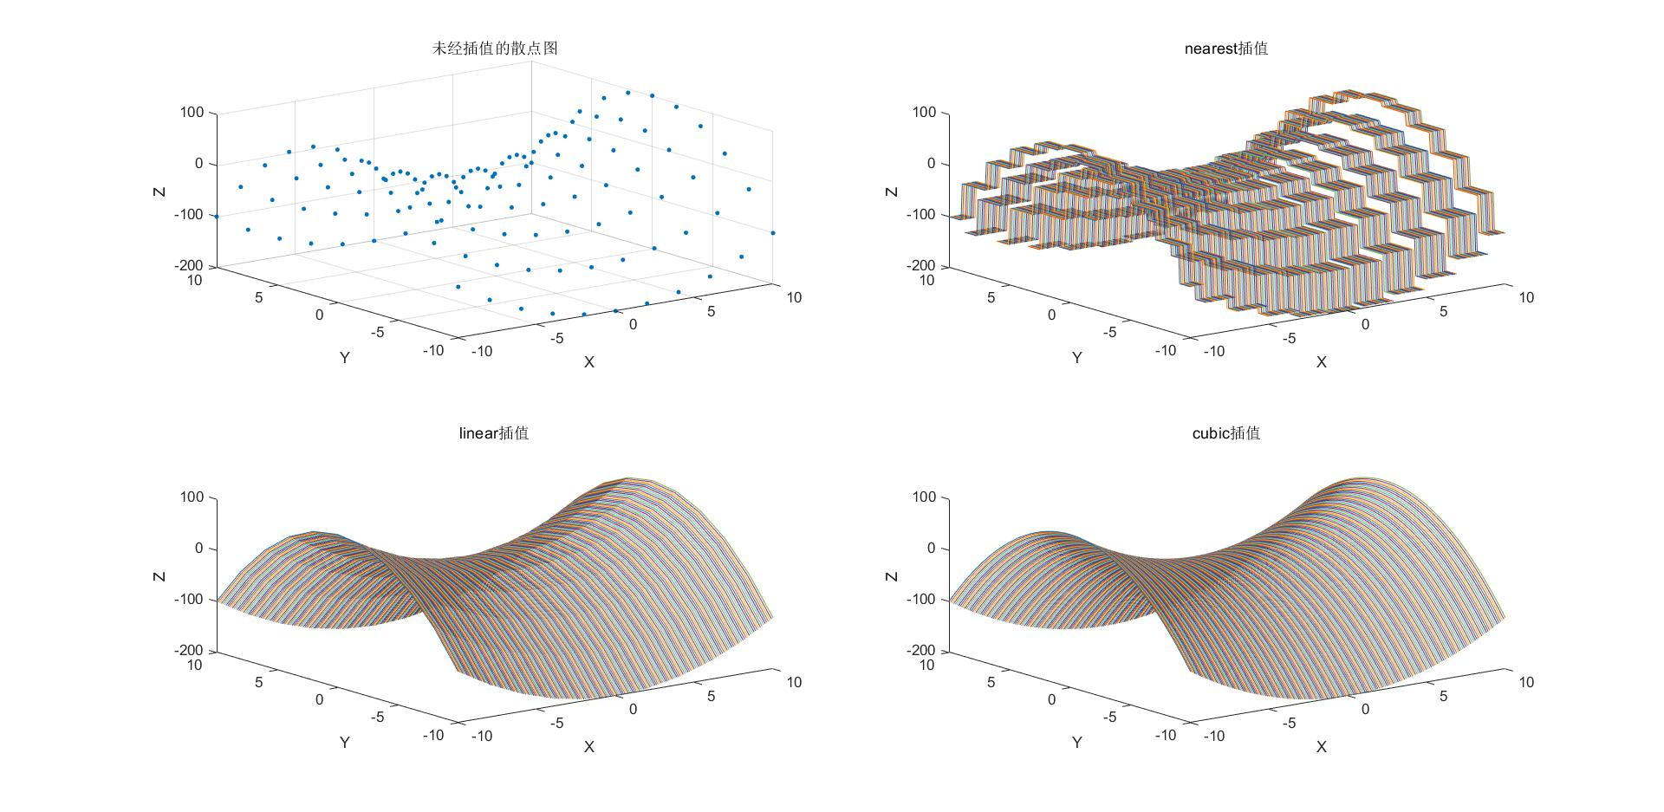

以上分别是，未经插值的散点图，以及分别采用nearest、linear和cubic二维插值，绘制三维插值三张表面图。

相比较而言，采用nearest、linear和cubic二维插值，图线依次更加平滑，越来越接近马鞍面 $z=x^{2}-2y^{2}$。

因此，采用cubic二维插值法计算结果更好。